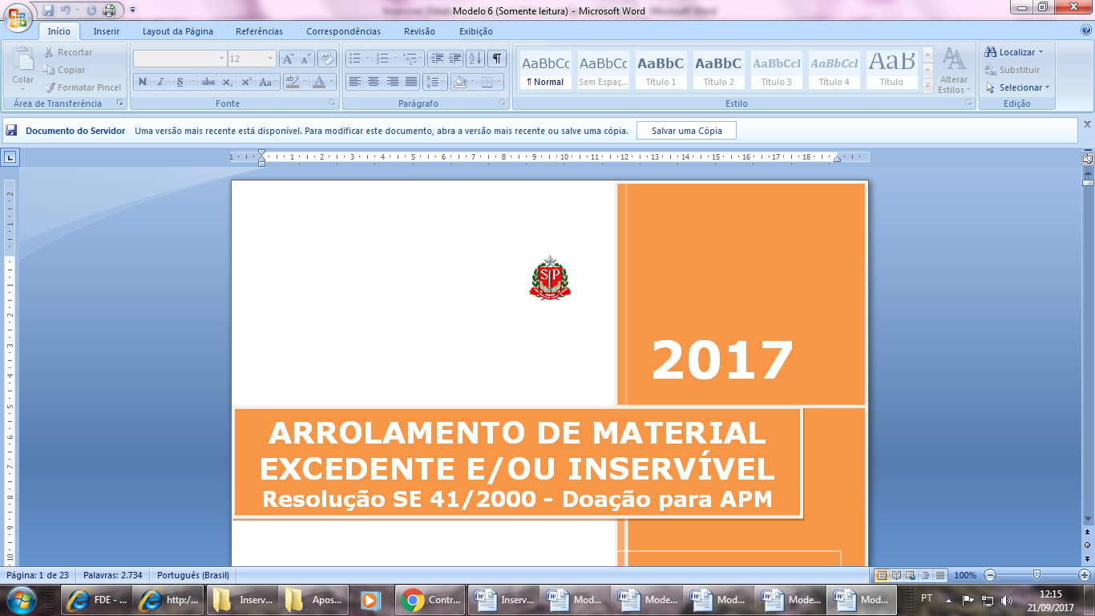
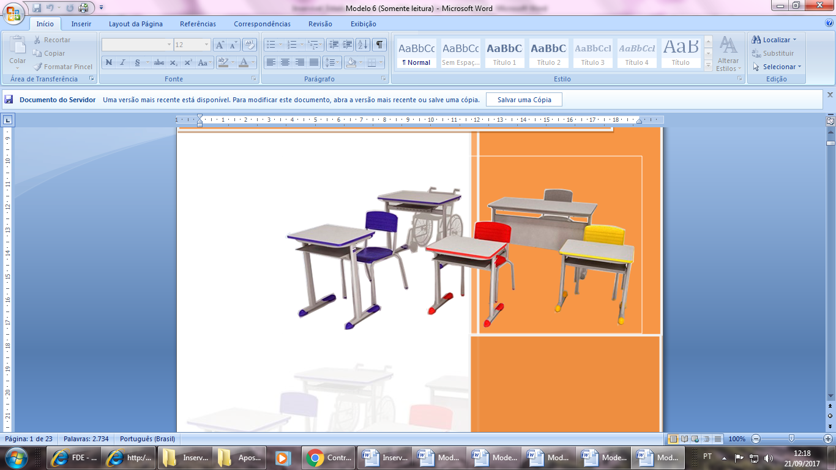
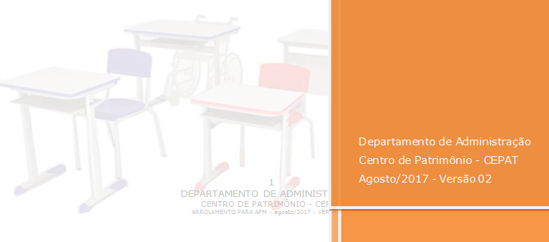

NÚCLEO DE ADMINISTRAÇÃO

MATERIAL EXCEDENTE E/OU INSERVÍVEL

Para o arrolamento, será observada a mesma classificação prevista no Decreto nº. 50.179/68, em especial o disposto em seu artigo 5º, conforme manual ARROLAMENTO DE MATERIAL EXCEDENTE E/OU INSERVÍVEL – Decreto 50.179/68, disponível no GEMAT.

A Unidade Escolar deverá identificar e arrolar os bens móveis e equipamentos inservíveis e/ou excedentes (Modelo 2) e encaminhar a relação à respectiva Diretoria de Ensino.

Caberá ao Dirigente o remanejamento para outras unidades escolares que deles necessitem, observando a legislação interna.

Em não havendo interesse de outras unidades da SEE, o material poderá ser destinado por doação à Associação de Pais e Mestres – APM, indicada pelo Dirigente, conforme disposto na Resolução SE nº 41/2000.

1ª ETAPA OCORERÁ NA UNIDADE ESCOLAR

I. Mapa de arrolamento (Modelo1);

II. Informação do Diretor da Unidade Escolar (modelo 2) encaminhando, à Diretoria de Ensino, o mapa de arrolamento, com assinatura do Diretor, e a documentação da APM abaixo citadas:
a) Ofício da APM solicitando a doação do material inservível (Modelo 3) ao
Dirigente de Ensino;
b) Cópia da Ata da última eleição da APM;
c) Cópia da Ata da última eleição do Conselho de Escola, e
d) Cópia de Ata do Conselho de Escola – “Apreciação e Deliberação do
Conselho de Escola sobre os materiais inservíveis” (modelo 4))
(Modelo 1)


CASA CIVIL
FUNDO SOCIAL DE DE SÃO PAULO
CENTRO DE MATERIAL EXCEDENTE - CMEX

Secretaria: de Estado da Educação (1 VIA)

Unidade Orçamentaria: Secretaria da Educação
Unidade de Despesa: Diretoria de Ensino – Região São Bernardo do Campo
Material Arrolado no:
Endereço: Cidade: São Bernardo do Campo CEP: Telefone:
Email:
MATERIAL PERMANENTE OU DE CONSUMO
ITEM | ESPECIFICAÇÃO DO MATERIAL |  | QUANTIDADE | DATA DA AQUISIÇÃO |  | Nº DE  PATRIMÔNIO | Nº DE  FABRICAÇÃO |  | VALOR  HISTORICO | ESTADO DE CONSERVAÇÃO | OBS.:
__________________  Membro  _____/ _____/______ |  | __________________  Membro  _____/ _____/______ |  |  | __________________  Membro  _____/ _____/______ |  |  | __________________  Diretor da Unidade  _____/ _____/______ |  | Nota:  O Material acima relacionado deve permanecer na Unidade, conforme determina o Decreto nº 50.179 de 07/08/68.

(Modelo 2)
 |  | Secretaria da Educação  Diretoria de Ensino Região.....  Escola Estadual “ ........... ”  Rua..................  Fone/fax: – São Paulo – SP – CEP. ........

Informação nº _______/ 2017 (1 VIA)

Encaminho relação de material considerado excedente e/ ou inservível por esta Unidade Escolar, e face a solicitação de doação formulada pela Associação de Pais e Mestres - APM, documento anexo, com base no Decreto 40.645, de 31/01/96, publicado no DOE em 1º/02/96 e na Resolução SE 41, de 26 de abril de 2000, publicado no DOE em 27/04/2000, esta Diretoria nada tem a opor, uma vez que o referido material foi verificado e analisado pelos membros do Conselho de Escola, conforme Deliberação do Conselho (anexo).

Isto posto, submetemos o assunto à apreciação de Vossa Senhoria, através do Centro de Administração, Finanças e Infraestrutura para manifestação do Núcleo de Administração - NAD e da Equipe de Apoio de Material Excedente - EAMEX, e em não havendo impedimento legal, à sua deliberação.

Local/data

Nome/RG e assinatura do Diretor da Escola

(modelo 3) (1 VIA)

PAPEL TIMBRADO DA APM
Assunto: Solicita Doação de Materiais Inservíveis

Senhor Dirigente,

A Associação de Pais e Mestres da E.E. ...... vem solicitar de Vossa Senhoria a doação do Material Inservível, pertencente à E.E. ......., Município de ......, da Diretoria de Ensino Região ......, material esse que será de grande valia para esta Associação.

Na oportunidade aproveitamos para apresentar a Vossa Senhoria os protestos de estima e consideração.

Atenciosamente,

Data/local

Diretor Executivo da APM
Nome
RG

Ao...................................
Dirigente Regional de Ensino
Diretoria de Ensino Região.......

CÓPIA DA ATA DA ÚLTIMA ELEIÇÃO DA APM

CÓPIA DA ATA DA ÚLTIMA ELEIÇÃO DO CONSELHO DE ESCOLA

(modelo 4) (1 VIA)

APRESENTAÇÃO E DELIBERAÇÃO DO CONSELHO DE ESCOLA
SOBRE OS MATERIAIS INSERVÍVEIS

Deliberação do Conselho de Escola sobre os materiais inservíveis que se encontram sem condições de recuperação.

Aos ...............................dias, do mês de ........................................ do ano de ..................................... às ................ horas na EE. ..... , pertencente à Diretoria de Ensino Região ..........., em cumprimento ao Decreto Nº 40.645/96 e da Resolução SE 41/2000, procedeu-se a verificação dos materiais inservíveis. Todos estes materiais encontram-se relacionados no mapa de arrolamento e estão excedentes e/ ou inservíveis, estando presentes os membros do Conselho de Escola (nome, RG e função ou cargo). Para testemunhar o fato acima relatado, eu ............(nome completo) secretário “ad hoc” lavrei a presente Ata, que depois de lida e aprovada será assinada pelos demais membros.
Local/data e (Assinatura do Secretário e dos demais membros do Conselho de Escola).

1_____________________
2_____________________
3_____________________

Visto do Diretor da U.E.
Nome
RG

2ª ETAPA (OCORERÁ NA DIRETORIA DE ENSINO)

- Autuar o expediente de baixa por Inservível tendo como Assunto: Arrolamento de Material Inservível e/ou Excedente com base na Resolução SE 41/00;
- Análise e conferência do mapa de arrolamento e posterior assinatura dos membros do EAMEX – Atender a Resolução SE-17, de 10/04/2017.
- Informação dos membros do EAMEX (Modelo 5);
- Despacho do Dirigente, encaminhando o Processo ao Supervisor, responsável pela Unidade Escolar, para a verificação do material arrolado (Modelo 6);
- Informação do Supervisor, responsável pela Unidade Escolar, constatando que o material está excedente e/ou Inservível na Unidade Escolar (Modelo 7);
- Informação do Centro de Administração Finanças e Infraestrutura- CAF e Núcleo de Administração –NAD, com o despacho do Dirigente (Modelo 8);
- Remessa dos autos à Unidade Escolar, através da Diretoria de Ensino (Modelo 9).

Obs: Todos os Modelos elencados nesta 2ª etapa serão elaborados pela Diretoria de Ensino

(Modelo 5)
Secretaria da Educação
Diretoria de Ensino Região
INFORMAÇÃO EAMEX N °: xxx/2017
PROCESSO: N° xxx/ 2017
INTERESSADO: EE...
ASSUNTO: Arrolamento de Material Inservível e/ou Excedente, com base na Resolução SE 41/00

A Associação de Pais e Mestres da EE ....., Município de São Paulo, com base no Decreto 40.645, de 31/01/96, publicado no DOE em 1º/02/96 e na Resolução SE 41, de 26 de abril de 2000, publicado no DOE em 27/04/2000, solicita a doação do material inservível existente na Unidade Escolar acima citada, conforme mapa de arrolamento e registro da Ata do Conselho de Escola.
Esta Equipe de Apoio de Material Excedente, efetuou a conferência da documentação da Unidade Escolar, e nada tem a opor à efetivação da doação.
Encaminham-se os autos à consideração superior, para as providências que se fizerem necessárias.

Local/data

Assinatura/carimbo membro Assinatura/carimbo membro
EAMEX EAMEX

Assinatura/carimbo membro
EAMEX

(Modelo 6)
Secretaria da Educação
Diretoria de Ensino

INFORMAÇÃO: xxx/2017
PROCESSO Nº: xxx/2017
INTERESSADO: EE ........
ASSUNTO: Arrolamento de Material Excedente e/ou Inservível, com base na Resolução SE 41/00

Encaminhe-se o presente processo ao Supervisor ___________________________, RG. _____________, para que verifique o material arrolado e se manifeste em termo de visita assinado pelo Diretor, com retorno ao Centro de Administração, Finanças e Infraestrutura – Núcleo de Administração.

São Bernardo do Campo, ____/__________/____.

__________________________
Nome e assinatura do Dirigente

Secretaria da Educação
Diretoria de Ensino
(Modelo 7)
INFORMAÇÃO: xxx/2017
PROCESSO Nº: xxx/2017
INTERESSADO: EE ........
ASSUNTO: Arrolamento de Material Excedente e/ou Inservível, com base na Resolução SE 41/00

Tendo visitado a EE ...... conforme Termo de Visita de ----/----/----- e constatado que o material relacionado no expediente supracitado está em conformidade com o Mapa de Arrolamento, somos pelo atendimento à solicitação de doação do (s) mesmo (s) à Associação de Pais e Mestre desta Unidade Escolar.

À Consideração do Senhor Dirigente Regional de Ensino.

Local/data

___________________
Nome/RG/Assinatura

(Modelo 8)
Secretaria da Educação
Diretoria de Ensino
INFORMAÇÃO: xxx/2017
PROCESSO Nº: xxx/2017
INTERESSADO: EE ........
ASSUNTO: Arrolamento de Material Excedente e/ou Inservível, com base na Resolução SE 41/00

A vista das informações da EAMEX e da Supervisão de Ensino, tendo sido adotadas as medidas pertinentes ao assunto, não vimos impedimento legal na doação do material à APM.

Restituímos os presentes autos a Vossa Senhoria, a quem cabe decidir sobre a destinação do material em questão.

São Bernardo do Campo, ___/__________/_____.

Núcleo de Administração
DIRETOR I

Centro de Administração, Finanças e Infraestrutura
DIRETOR TÉCNICO II

(Modelo 9)
Secretaria da Educação
Diretoria de Ensino
INFORMAÇÃO: xxx/2017
PROCESSO: xxx/2017
INTERESSADO: EE .....
ASSUNTO: Arrolamento de Material Excedente e/ou Inservível, com base na Resolução SE 41/00

Senhor Diretor,

Tendo em vista o exposto em folhas retro, AUTORIZO a doação do material aqui solicitado pela APM da EE ........................

Encaminhe-se à Unidade Escolar para que seja lavrada a Ata de recebimento dos materiais doados à Associação de Pais e Mestres da Unidade Escolar.

Solicitamos que a retirada do material seja realizada no prazo máximo de 15 dias, com juntada do Recibo e Ata e, caso não seja possível, enviar as razões por escrito, devendo retornar os autos a esta Diretoria de Ensino.

São Bernardo do Campo,____/__________/_____.

Nome e assinatura do Dirigente

3ª ETAPA (OCORERÁ NA UNIDADE ESCOLAR) (1 VIA)

- Anexar nos autos:

- Cópia da Ata da Associação de Pais e Mestres da EE.......... – “Doação dos materiais Inservíveis da EE....., para a Associação de Pais e Mestres desta Unidade Escolar” (Modelo10);
- Cópia do recibo de retirada do Material (Modelo11) e;
- Remeter o processo à Dirigente para ciência e demais providências Modelo 12).

APM – Associação de Pais e Mestres
CNPJ nº
Endereço
(Modelo 10) (1 VIA)

ATA DA ASSOCIAÇÃO DE PAIS E MESTRES DA EE......
Doação dos materiais inservíveis da EE...............
Para a Associação de Pais e Mestres desta Unidade Escolar.

Aos_______________________ dias, do mês de___________, do ano de ...... às.......horas na EE......................................., pertencente a Diretoria de Ensino Região ............, nos termos do Decreto nº 40.645, de 31/01/96, e na Resolução SE 41, de 26/04/2000, recebeu em doação os materiais constantes no Mapa de Arrolamento às fls....
Para testemunhar o fato acima relatado, eu (nome completo) secretário “ad hoc” da presente Comissão dou fé, assino a presente Ata, que depois de lida e aprovada será assinada pelos demais membros.

Local/data (por extenso)

Assinatura do secretário e dos demais membros).
________________________
________________________
________________________
________________________

Visto do Diretor da E.E.
Nome
RG.

(Modelo 11) (1 VIA)

APM – Associação de Pais e Mestres
CNPJ nº
Endereço completo:

ASSOCIAÇÃO DE PAIS E MESTRES DA EE....................

RECIBO

A Associação de Pais e Mestres da E.E. ......... jurisdicionada à Diretoria de Ensino Região ......., declara que foi retirado o material inservível e/ ou excedente, recebido em doação, nos termos do Decreto nº 40.645/96, publicado no DOE de 1º/02/96 e da Resolução SE 41/00, publicada no DOE em 27/04/2000, e devidamente retirado em tempo hábil, pelo Sr. (nome completo), portador do RG (número completo).

Local/data

Diretor Executivo da APM.
Nome
RG.

(Modelo 12)
Secretaria de Estado da Educação
Diretoria de Ensino......

INFORMAÇÃO N°: xxx/2017 (1 VIA)
PROCESSO Nº xxx/2017
INTERESSADO: EE .......
ASSUNTO: Arrolamento de Material Excedente e/ou Inservível, com base na Resolução SE 41/00

Sr. (a) Dirigente,

Atendido o contido no despacho de fls......, com juntada da Ata de recebimento do material doado à APM da EE...., bem como o recibo às fls......, retorna o presente conforme solicitado.

Data/local

Nome e assinatura do Diretor da Unidade Escolar

